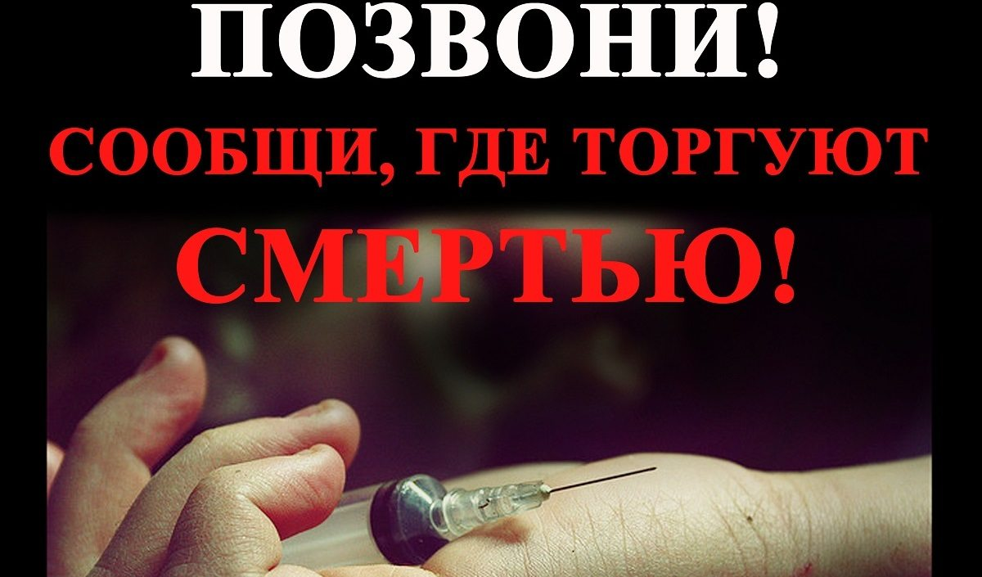

**- Управление по контролю за оборотом наркотиков ГУМВД по Свердловской области:**

**8 (343) 358 - 71 - 61**

**- Телефон доверия экстренной психологической помощи Министерства здравоохранения Свердловской области**

**8 (800) 300 – 11 - 00**

**- Горячая линия областной наркологической больницы**

**8 (800) – 3333 - 118**

**- Телефон доверия детей и подростков: 8 (800) – 2000 - 122; 8 (343) 307 – 72 - 32**